RI２５６０地区（新潟県）第一分区クラブ番号１３９４９

SUIBARA ROTARY



通算第３００１回　２０２５年(R７)　５月２８日　第３例会　第２８号

号

Gouu号

号

号

号

号

号

号

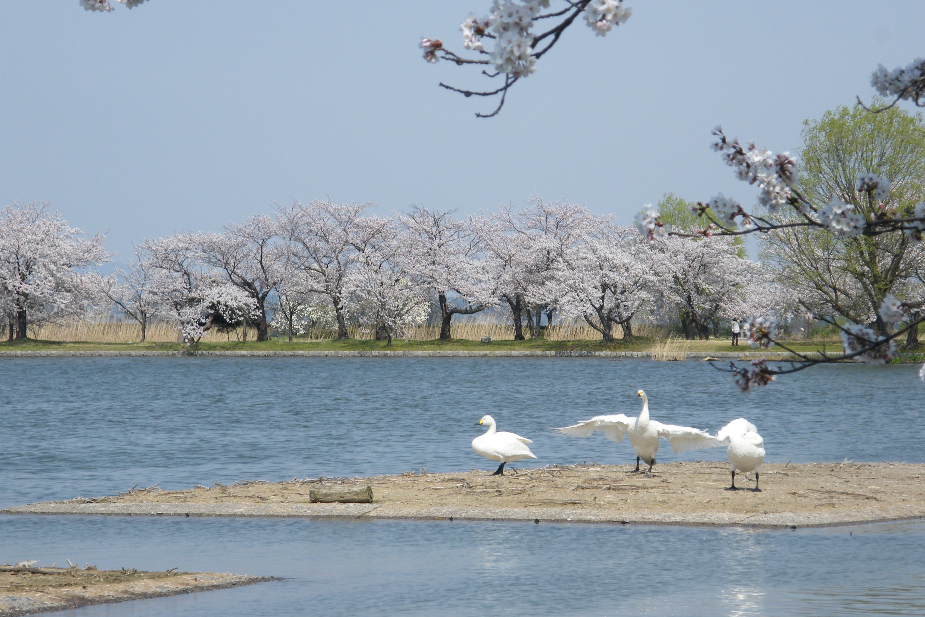





**□例会場／天　朝　閣**

**TEL　0250‐62‐2055**

**□例会日／水曜日**

**PM12:30～1:30**

本年度RIテーマ　RI会長ステファニーA.アーチック

**「ロータリーのマジック」**

本年度地区テーマ　地区ガバナー　南雲博文

**「ロータリーはステージ・みんな輝く！」**

本年度水原RCテーマ　会長　永松健太郎

**「因往推来（いんおうすいらい）～100年続くクラブに」**

□会　長／永松健太郎

□幹　事／臼井　直哉

□広報委員長／加藤宏隆





今回は「おもてなし」についてお話したいと思います。ビジネスオンラインで興味深い考察があったので、紹介したいと思います。

こっちが「喜んでくれるだろ」とやっていることが、実は相手はそれほど喜んでおらず、むしろ「押し付けがましい」と煙たがられてしまうという事が人間関係などでたまにあると思いますが、これは「おもてなし」にも当てはまります。日本の温泉宿や旅館の売りの一つである「1泊2食付き」が「朝食のみ」や「素泊まり」へと転換する事業者が増えて

SAA：鈴木康寛さん

開会の点鐘…永松会長

ロータリーソング「奉仕の理想」斉唱、「四つのテスト」唱和

【会長挨拶】永松会長

　皆さんこんにちは。この挨拶も残り僅かとなりました。毎回卓話をしている感覚になりますが、少しでも聴いてもらえるように考えたつもりで、至らない所もあったかと思いますが大変勉強になりました。

　先週先週

した料理なので、それが減っていくのは寂しい」と否定的に見る人も多い。あるいは、「このままいけば日本の昔ながらの旅館のいいところが消えてしまうのではないか」と日本文化の衰退を危惧する人もいるかもしれない。様々な意見があるだろうが、この「泊食分離」と呼ばれる取り組みは、日本の観光業界のプラスになると考えている。実際、人手不足や売り上げ低迷に苦しむ宿泊施設や、しなびた観光地を「再生」させるための手段として一部で注目を集めている。つまり、「1泊2食付き宿」というビジネスモデルは「晩御飯を食べて温泉に入って寝る観光客」を大量に生み出してしまうので、結果、宿周辺にカネが落ちず地域経済を衰退させていく。これはまわりまわって「1泊2食付き宿」の経営にも、悪影響を及ぼすことは言うまでもない。当たり前だが、観光客は「宿」だけが目的ではなく、その地域全体に魅力を感じて訪れている。いくら旬の食材を使ったおいしいコース料理を出す素敵な旅館であっても、周辺がシャッター商店街で閑古鳥が鳴いているような地域だったら「また来たい」となりにくい。つまり、どんなに宿の雰囲気、料理、温泉などが良くて「人気の宿」になったとしても周辺がさびれていれば結局、リピーターが付かないので、宿も次第に閑古鳥が鳴くようになる。これは「イオンモール」などの巨大ショッピングモールができた地域をイメージしていただければ分かりやすい。客が殺到してモールの活気が上がれば上がるほど、モール周辺の商業施設は廃れ、近隣の住宅街もゴースト化が進んでいく。

これまで紹介したように、昭和の宿泊業は「客側のニーズ」よりも「宿側の都合」が優先される傾向があった。朝食も

います。 京都などの観光地において「1泊2食付き宿」に宿泊する外国人観光客は、提供された夕飯に少しだけ口を付けて食べ残し、「明日からは出さないでくれ」とキャンセルするパターンが多い。彼らが考える「日本食」というのは焼肉、寿司、ラーメンなどであり、「1泊2食付き宿」が提供する懐石料理的なものではないからです。 　そう聞くと「日本の旅館文化へのリスペクトもなく、ワガママ三昧の外国人観光客など今すぐ日本から出ていけ！」と外国人観光客へ憎悪を募らせる方も多いと思うが、実は同様の声は日本人観光客からも挙がっている。 　『日本経済新聞』の記事「草津や城崎温泉、素泊まり拡大　旅先の夕食は街ごはん」（2025年3月1日）によると、草津温泉や城崎温泉などの有名観光地で、「夕食に好きなものを食べたい」「食事時間の制約を受けたくない」というお客様のニーズが高まっており、宿側も人手不足の解決策として「素泊まり型施設」が相次いで開業している。 　例えば、群馬県の伊香保温泉に2024年11月にオープンした「楓と樹」（ふうとき）は、温泉街を一望できるテラスやルーフトップバーなどを備えているが、食事は朝食しか付いていない。公式サイトでは以下のように記載している。 「画一的な『旅館メシ』からの脱却と、みんなでわいわい楽しめる食の空間創りを目指して私たちは、メインダイニングを『焼肉レストラン』としてクリエイトいたしました」つまり、宿泊客の中で「焼肉」を食べたい人は館内のレストランで食べるが、それ以外の食事を求める人は温泉街に繰り出して、地元レストランで好きなものを食べてください、というスタイルが増えています。「日本の旅館の魅力といえば、やはりそれぞれの宿が趣向を凝ら